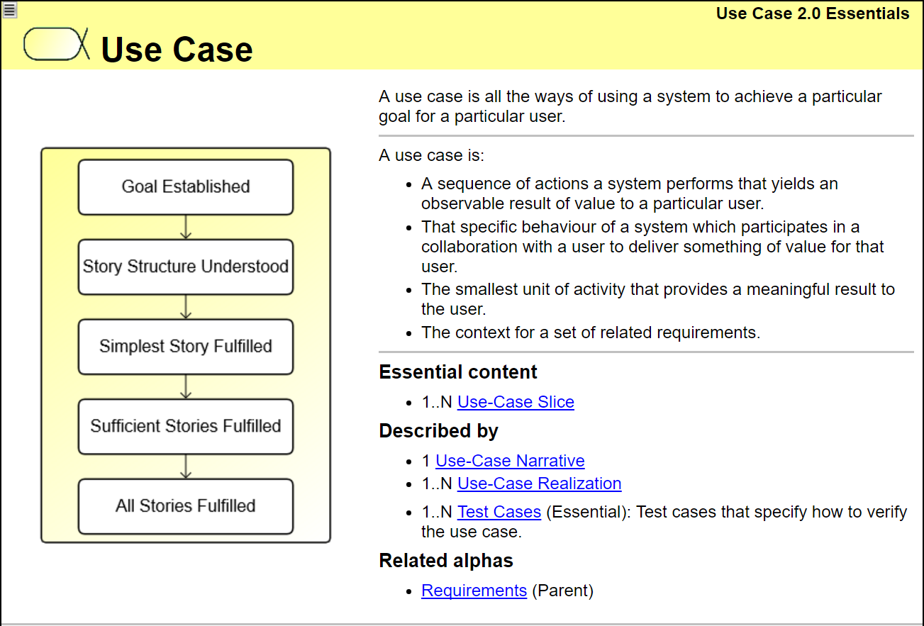

Skriva en rapport som Anders ska läsa som förklar hur detta projekt går och vad som hänt, med huvudfokus på vad är en bra projektmodell för små IT-projekt?

Vilket innefattar korrekt vetenskaplig metod, med korrekt användande av teorier källor och referenser.

Skall innehålla en bakgrund, teori, metod , resultat och diskussion.

Relevanta bilder och figurer för att förklara projektet och dess delar.